10. Kochrezepte Ελληνικές Συνταγές

Spielanleitung

Jede/r TeilnehmerIn erhält eine Rezeptkarte und 6 zufällig verteilte Zutatenkärtchen.

Schritt 1: Lesen Sie ihre Rezeptkarte und überprüfen Sie, welche der Zutatenkärtchen auf Ihr Rezept zutreffen.

Schritt 2: Gehen Sie in der Klasse herum und reden Sie mit anderen Kursteilnehmern. Versuchen Sie die unpassenden Zutaten gegen passende zu tauschen.
ACHTUNG:
Zeigen Sie Ihre Kärtchen nicht her und sprechen Sie nur Ελληνικά!

Χρήσιμες εκφράσεις  Θέλω να κάνω (να μαγειρέψω) …  …ένα τζατζίκι / μια ομελέτα…  Χρειάζομαι τρείς ντομάτες!  Μήπως έχεις / έχετε ντομάτες;  Πόσες ντομάτες θέλεις/ θέλετε;  Πόσα γραμμάρια φέτα χρειάζεσαι/ χρειάζεστε; | Βοήθεια!!!  

Zutaten
δύο μικρά κολοκυθάκια | μία μικρή μελιτζάνα | δύο ντομάτες | αλάτι, πιπέρι  ρίγανη  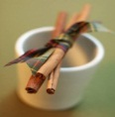  λίγη κανέλλα  και λάδι
ένα μεγάλο αγγούρι | ένα κεσεδάκι γιαούρτι | τρεις σκελίδες σκόρδο | λίγο αλάτι και λίγο πιπέρι
λίγο άνηθο | λίγο λάδι | 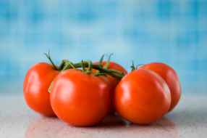  πέντε ντομάτες | δύο αγγούρια
τρία κρεμμύδια | 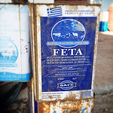  ένα πακέτο φέτα (250 γραμμάρια) | ελιές  και λίγη  ρίγανη | 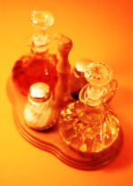  αλάτι και πιπέρι  λάδι και ξύδι
δύο μελιτζάνες | 2 σκελίδες σκόρδο | 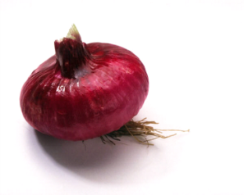  ένα κρεμμύδι | 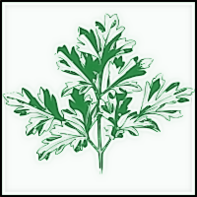  λίγο μαϊντανό και ρίγανη
λάδι και ξύδι | λίγο αλάτι και λίγο πιπέρι | 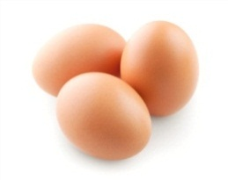  τρία αυγά | 200 γραμμάρια φέτα
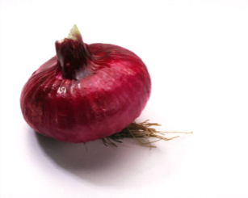  ένα μικρό κρεμμύδι | μία πιπεριά | μία ντομάτα | λίγο αλάτι και λίγο πιπέρι
τρεις μελιτζάνες | τέσσερις ώριμες ντομάτες | τέσσερις πατάτες | 300 γραμμάρια φέτα
τρία μεγάλα κρεμμύδιακαι δύο σκελίδες σκόρδο | λάδι, αλάτι και πιπέρι | τρείς πατάτες | 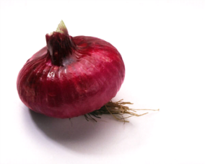  ένα μεγάλο κρεμμύδι

Συνταγές: Rezeptkarten
Τζατζίκι  1 μεγάλο αγγούρι  1 κεσεδάκι γιαούρτι (250 γραμμάρια )  3 σκελίδες σκόρδο  αλάτι και πιπέρι  λίγο άνηθο (αν θέλετε)  λίγο λάδι | 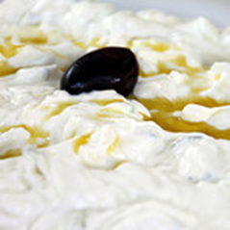
Χωριάτικη Σαλάτα  5 ντομάτες  2 αγγούρια  2 κρεμμύδια  250 γραμμάρια φέτα  ελιές και λίγο ρίγανη  αλάτι, πιπέρι, λάδι και ξύδι | 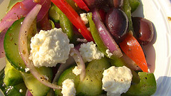
Μελιτζανοσαλάτα  2 μελιτζάνες  2 σκελίδες σκόρδο  1 μικρό κρεμμύδι  λίγο μαϊντανό και ρίγανη  λάδι και ξύδι  αλάτι και πιπέρι | 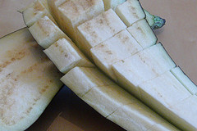
Ομελέτα
3 αυγά
200 γραμμάρια φέτα
1 κρεμμύδι
1 πιπεριά
1 ντομάτα
αλάτι και πιπέρι
Ιμάμ μπαϊλντί  3 μελιτζάνες  4 ώριμες ντομάτες  4 πατάτες  300 γραμμάρια φέτα  3 μεγάλα κρεμμύδια  λάδι, αλάτι και πιπέρι | 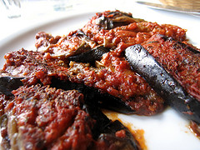
Μπριάμ  3 πατάτες  1 μεγάλο κρεμμύδι  2 μικρά κολοκυθάκια  1 μικρή μελιτζάνα  2 ντομάτες  αλάτι, ρίγανη, λίγη κανέλλα και λάδι | 